Kornberget barnehage
FN - hefte
Vi i Kornberget barnehage vil markere FN- dagen ved å feire det mangfoldet og fellesskapet vi har i barnehagen. FN –dagen ble anbefalt som en høytidsdag – i Norge er det en markeringsdag og har vært det siden 24. okt. 1971. I forkant gjør vi barna kjent med hvilke rettigheter de har, vi snakker om ulikheter og likheter med hvordan vi bor og hvor man kommer ifra. Fokuset er på vennskap, inkludering, mestring, og anerkjennelse – noe som går ens med våre verdier i barnehagen. For oss er det viktig at alle er inkludert i lek og samhold, og er opptatt av å motvirke mobbing og utestengelse.
Dagen feires ute i barnehagen som en aktivitetsdag 22 oktober kl: 10. Arrangementet blir uten foreldre i år. Barn og voksne i barnehagen inviteres til fellessamling ute på scenen. Her synger vi sammen og danser Blimed dans og Røris. Etter på kan barna mingle og prøve ute ulike aktiviteter som hver avdeling setter opp.
Vi gleder oss til å feire dagen sammen som en barnehage.
Vedlagt er sanger, dikt, link til sanger/dans og FN-barnekonvensjonen.
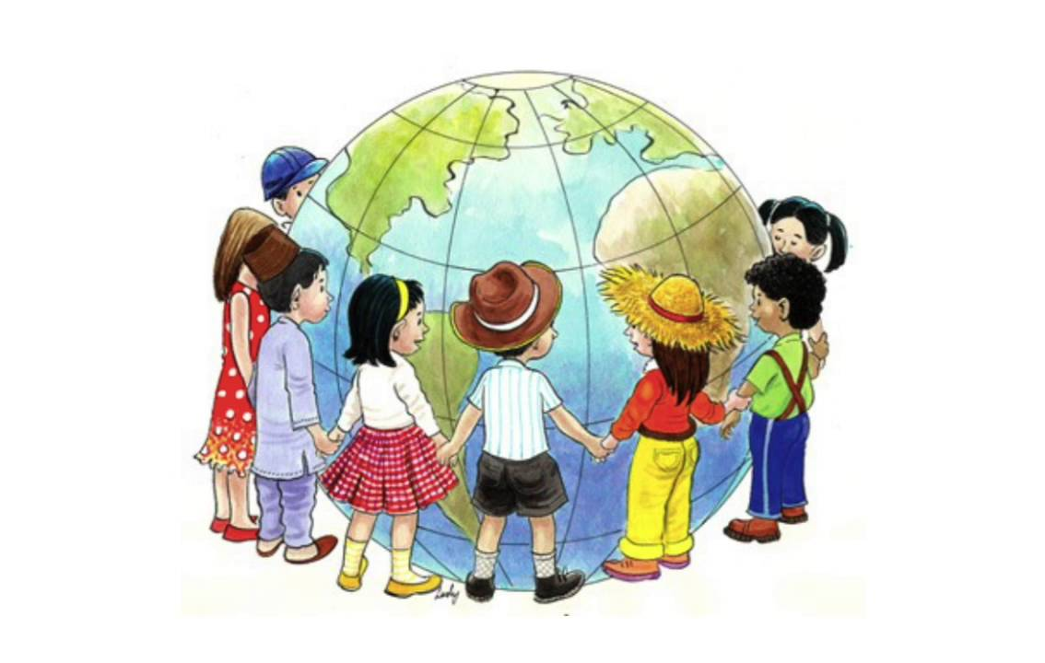
Vi sangen

Vers:
Det finnes mange barn i andre land
som har ingenting,
men gjør så godt de kan
Og de drømmer om en verden
der ingen våpen slipper til,
at de har nok mat og leker hvor de vil
Vi har ingen tid å miste
det må gjøres noe nå
Strekke ut en hånd
og ikke bare se på

Refreng:
Vi er barn fra forskjellige land
som står sammen og viser vi kan
skape samhold om vi bare vil
ingen grenser for hva vi får til

Og vi synger så høyt som vi kan
Vi vil høres i all verdens land!
For vi har noe viktig å si:
Vi er barn som har mye å gi
-mye å gi

(Link til video)

Vi sangen - gitargrep

intro
F C Am Dm Bb F Bb-G-C F

vers

F Am
Det finnes mange barn i andre land
Bb
som har ingenting,
C F C
men gjør så godt de kan
Dm
Og de drømmer om en verden
Am
der ingen våpen slipper til,
Bb Gm C
at de har nok mat og leker hvor de vil

bridge

Bb C
Vi har ingen tid å miste
Dm - C - Bb
det må gjøres noe nå
D#
Strekke ut en hånd
Bb C
og ikke bare se på

refreng

F C
Vi er barn fra forskjellige land
Am Dm
som står sammen og viser vi kan
Bb F
skape samhold om vi bare vil
Bb G C
ingen grenser for hva vi får til

Og vi synger så høyt som vi kan
Vi vil høres i all verdens land!
For vi har noe viktig å si:
Vi er barn som har mye å gi
F
-mye å gi

Barn av regnbuen

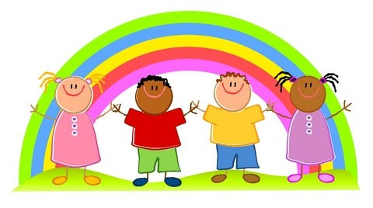
En himmel full av stjerner
Blått hav så langt du ser
En jord der blomster gror
Kan du ønske mer?
Sammen skal vi leve
Hver søster og hver bror
Små barn av regnbuen
Og en frodig jord
Noen tror det ikke nytter
Noen kaster tiden bort med prat
Noen tror at vi kan leve av
Plast og syntetisk mat
Og noen stjeler fra de unge
Som blir sendt ut for og slåss
Noe stjeler fra de mange
Som kommer etter oss
En himmel full av stjerner
Blått hav så langt du ser
En jord der blomster gror
Kan du ønske mer?
Sammen skal vi leve
Hver søster og hver bror
Små barn av regnbuen
Og en frodig jord
(Link til video)

Barn av regnbuen

G Am
En himmel full av stjerner,
D7 G
blått hav så langt du ser,
E7 Am
en jord der blomster gror,
D7 G
kan du ønske mer?

G Am
Sammen skal vi leve
D7 G
hver søster og hver bror,
E7 Am
små barn av regnbuen
D7 G
og en frodig jord.

G Am
Noen tror det ikke nytter,
D7 G
andre kaster tiden bort med prat,
E7 Am
noen tror visst vi kan leve
D7 G
av plast og syntetisk mat,

G Am
(og) noen stjeler fra de unge
D7 G
som blir sendt ut for å slåss,
E7 Am
noen stjeler fra de mange
D7 G
som kommer etter oss.

G Am
En himmel full av stjerner,
D7 G
blått hav så langt du ser,
E7 Am
en jord der blomster gror,
D7 G
kan du ønske mer?

G Am
Sammen skal vi leve
D7 G
hver søster og hver bror,
E7 Am
små barn av regnbuen
D7 G
og en frodig jord.

DIKT:
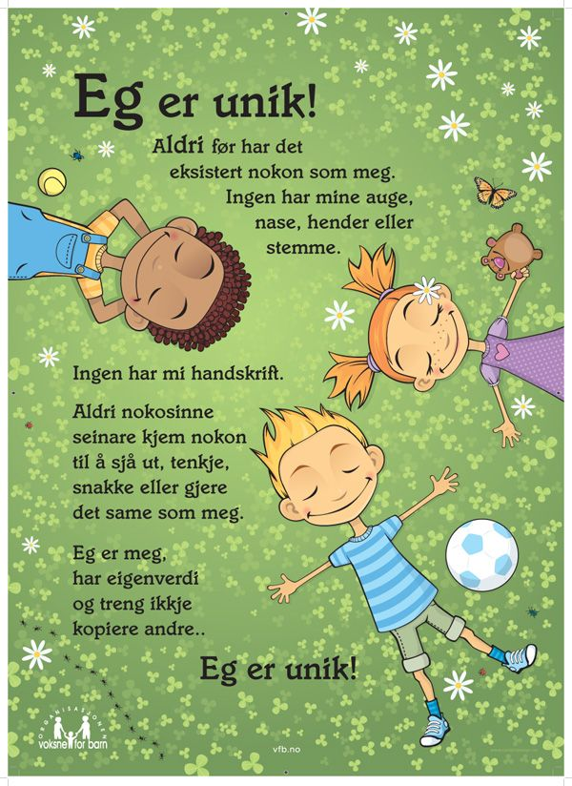

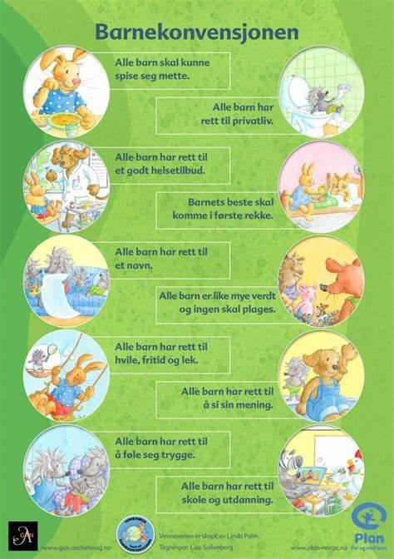

11
Link til BLI-med dansen 2021
Dynamitt

Tekst: Nicolay Ramm, Petter Bjørklund Kristiansen. Produsent: Anders Nilsen
BlimE og syng-dingdingdingdingdingdinding
syng- dingdingdindingdarara
syng dingdingdindingdarararaa
Jeg sier hei på deg
har du lyst å bli min venn?
Har du lyst til å bli en gjeng, det er plass til fler
Eller er du sånn som meg, som kjenner deg fort alene
Som kjenner deg som den ene, som ingen ber
For du
Har lenge prøvd å bli noe mer
Men bare se på hva som skjer
Når du er deg, du er unik
Som du er
Hjertet mitt det går kadonka-donk
Det går kadonka-donk
Sammen er vi dyna-dynamitt
Hjertet mitt det går kadonka-donk
Det går kadonka-donk
Sammen er vi dyna-dynamitt
Jeg sier hei, hallo
Ikke vær no’ du ikke er
Så lenge du er deg sjæl
Gjør du no’ smart
For du er deg, deg, deg
Og du må aldri miste tro på
At du finner no’ du er god på
Det ser du snart
For du
Har lenge prøvd å bli noe mer
Men bare se på hva som skjer
Når du er deg, du er unik
Som du er

